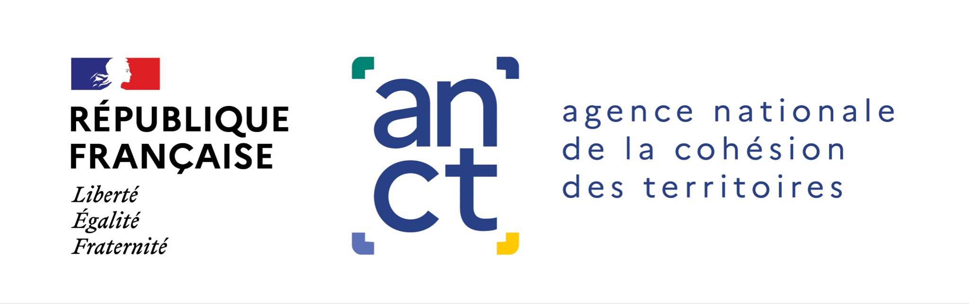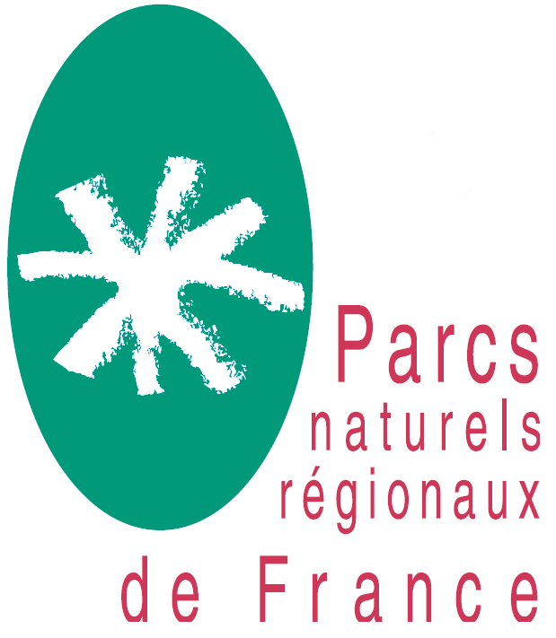

# 

# **Paysage et ZAN**

# **Zéro Artificialisation Nette et paysage, comment une approche par le paysage peut-elle favoriser la maîtrise de l’espace et la frugalité en matière de consommation foncière ?**

**Jeudi 21 décembre 2023 – de 14h à 16h30**

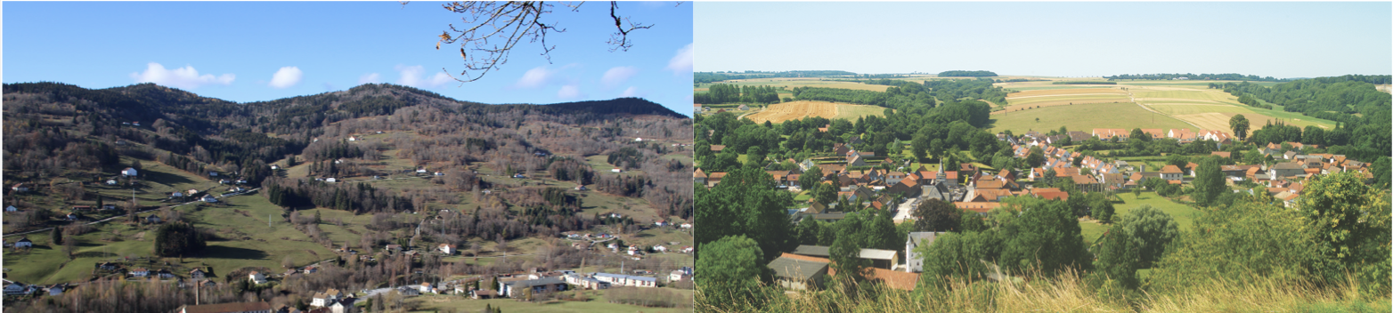

Source : Etude Objectif ZAN Le projet de développement local, un levier de sobriété foncière

**MOTS-CLÉS** : Zéro Artificialisation Nette (ZAN), paysages, sobriété foncière, projet local **INSCRIPTION** [ICI](https://www.parcs-naturels-regionaux.fr/la-federation/zan-et-paysage)

**PROGRAMME**

**- 14h00 : Introduction** par Philippe Gamen, 1er Vice-président de la Fédération des Parcs et Président du Parc naturel régional du Massif des Bauges

**- 14h10 : Présentation du cadre réglementaire du ZAN** par Vincent Montrieux sous-directeur de la qualité du cadre de vie au Ministère de la Transition Écologique et de la Cohésion des Territoires

**- 14h40 : L’enseignement du paysage, un préalable pour prendre soin du territoire** par Lolita Voisin enseignante à l'École Nationale de la Nature et du Paysage de Blois

**- 15h : Limiter l’artificialisation par le paysage un *Passage délicat***par Pierre Leroy

**- 15h30 : Objectif ZAN, le projet de développement local, un levier de sobriété foncière,** par Sarah Ador, architecte et journaliste.

**- 16h-16h30 : Débat sur les atouts et limites de l’approche paysage dans la maîtrise de l’espace.**

**FONDS DOCUMENTAIRE**

* Synthèse du webinaire du 22 juin 2022 sur le ZAN dans les Parcs naturels régionaux : [ICI](https://www.parcs-naturels-regionaux.fr/mediatheque/ressources/visioconference-sur-zan-et-parcs-du-30-juin-2022)
* Synthèse du webinaire du 28 octobre 2021, Zéro Artificialisation Nette après de la loi climat :[ici](https://www.parcs-naturels-regionaux.fr/mediatheque/ressources/visio-conference-zan-apres-loi-climat)
* Étude : Objectif ZAN Le projet de développement local, un levier de sobriété foncière : [ici](https://www.parcs-naturels-regionaux.fr/mediatheque/ressources/objectif-zan-le-projet-de-developpement-local-un-levier-de-sobriete-fonciere)
* Podcast France-Culture “Les élus locaux sont des sortes de soignants” [ICI](https://www.radiofrance.fr/franceculture/podcasts/l-invite-e-des-matins-du-samedi/pierre-leroy-2050350)
* Passage délicat, penser et panser le territoire, éditions Actes Sud [ICI](https://www.actes-sud.fr/passage-delicat)
* Guide synthétique du Zéro Artificialisation nette du MTECT : [ici](https://artificialisation.developpement-durable.gouv.fr/sites/artificialisation/files/fichiers/2023/11/ZAN%20DP%2027nov23_VF.pdf)
* Article : Zéro artificialisation nette, décryptage des enjeux : [ici](https://www.carbone4.com/article-zan-decryptage)

**CONTACT - ANIMATION** : Nicolas Sanaa, aménagement du territoire - nsanaa@parcs-naturels-regionaux.fr - 06.99.94.42.42